3 水の静電気
（高野哲夫）
・水もまさつ電気と静電誘導が起こることを示す。
＜方法・その１＞
(1) 水を細くして落下させる。
(2) プラスチック棒、塩ビ棒、エボナイト棒などを摩擦して、水に近づけると、水は棒に巻き込んで曲がる。
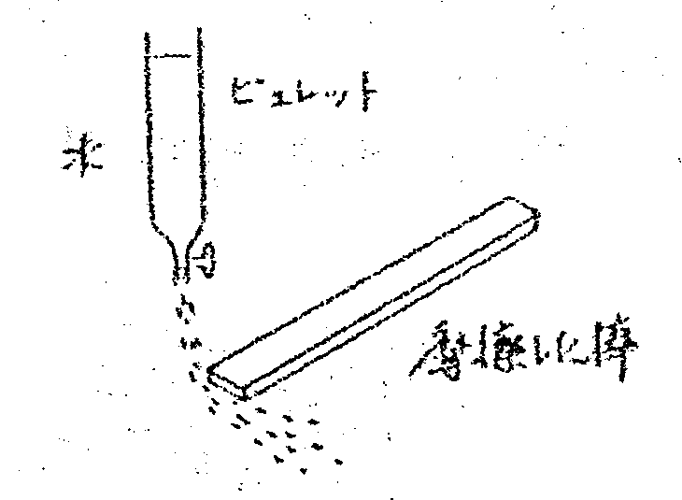
＜方法・その２＞
- 箔検電器の上にカップを乗せ、帯電していない状態にしておく。
- ポリ容器に水を入れ、容器の口にストローを差し込み、カップの中に水を少しずつ落とすと、箔が開くようになる。
- 発砲スチロール球などを近づけると引き付けられ、ネオン管を近づけると発光する。
＜参考文献＞
古川千代男 実験の工夫 科教協高知大会資料
楽しく分かる実験・観察、やさしくて本質的な理科実験２
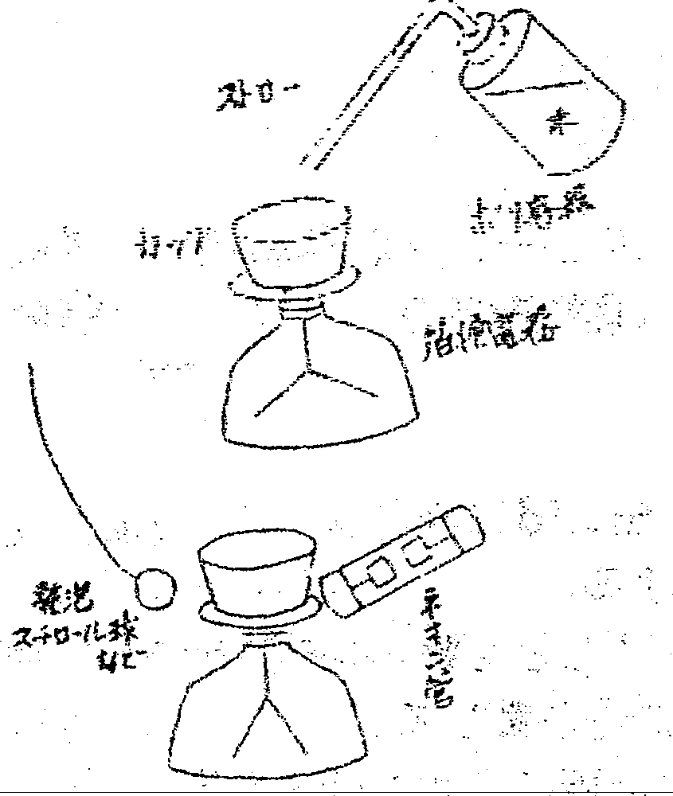

＜方法・その３＞
- 右の図のような装置をつくり、金属リングを通って下の缶の中に入る
ように、上から水を落とす。
- 帯電していくごとに、水は曲がって落ちるようになり、ネオン管が継続的に発光する。
